Муниципальное казённое общеобразовательное учреждение
средняя общеобразовательная школа №2 г.Тайшета.

Исследовательский проект

«Тайны мыльных пузырей:
от волшебства к науке »

Выполнил: Кремнёв Евгений,
ученик 4 класса «В»
МКОУ СОШ №2 г.Тайшета.
Руководитель: Быргазова Т.Н.,
учитель начальных классов.

Тайшет, 2026
Содержание
1.Введение.............................................................................................2-3
2. Основная часть
2.1. История возникновения мыльных пузырей.............................. 4
2.2. Интересные факты о мыльных пузырях.................................... 4
2.3. Как и почему образуется мыльный пузырь?
(Научное объяснение)......................................................................... 5
- Практическая часть
3.1. Рецепты мыльных растворов....................................................5-6
3.2. Проведение опытов и сравнение результатов (Таблица)......... 7
4. Заключение. Выводы......................................................................... 8
Список использованной литературы и источников.........................9
Приложение (Фотографии)

Введение
«Мыльный пузырь всегда радужно настроен»
Эмиль Кроткий, российский и советский поэт, сатирик, фельетонист (1892–1963)

Мыльные пузыри – это удивительное явление природы, которое привлекает внимание и детей, и взрослых. Они создают ощущение волшебства и легкости, заставляя нас забыть о повседневных заботах.
Однажды я был на дне рождения друга и увидел настоящее шоу мыльных пузырей. Я был поражён: артисты выдували огромные пузыри, надували их дымом, брали в руки и даже помещали внутрь пузырей людей! Мне стало интересно: можно ли повторить такое дома? Как сделать раствор, чтобы пузыри получались большими и крепкими? Ответам на эти вопросы посвящена моя работа.

Актуальность проекта: Мыльные пузыри — это не просто забава. Это отличный способ изучения физики и химии в игровой форме. Опыты с пузырями помогают развивать наблюдательность и лучше понимать научные принципы.

Цель исследования: Найти оптимальный рецепт для создания самых больших и крепких мыльных пузырей в домашних условиях и проверить его на практике.

Задачи проекта:
1. Изучить историю возникновения мыльных пузырей.
2. Выяснить физико-химические причины образования мыльного пузыря.
3. Найти и протестировать различные рецепты мыльных растворов.
4. Провести сравнительные опыты и оценить пузыри по прочности, размеру и времени жизни.
5. Зафиксировать результаты с помощью фотографий и представить их в виде презентации.

Объект исследования: мыльные пузыри.
Предмет исследования: составы растворов для выдувания пузырей.

Гипотеза:
Я предполагаю, что размер, прочность и продолжительность жизни мыльного пузыря напрямую зависят от состава жидкости, из которой он выдувается. Добавление специальных компонентов (глицерина, сахара, крахмала) позволит получить более качественные пузыри по сравнению с обычными магазинными растворами.

Методы исследования:
- анализ литературных источников и интернет-ресурсов;
- экспериментальное моделирование;
- наблюдение, сравнение, измерение;
- фотофиксация результатов;
- обобщение и выводы.

- Основная часть
2.1. История возникновения мыльного пузыря

Когда и где точно появились мыльные пузыри — загадка. Но учёные находят подсказки в прошлом.
Например, при раскопках древнего города Помпеи, который погиб почти 2000 лет назад, археологи нашли фрески с изображением детей, выдувающих пузыри. Значит, эта забава была известна ещё в Древнем Риме!
В 17-18 веках художники часто рисовали детей, пускающих мыльные пузыри через глиняные соломинки. А в 19 веке дети использовали мыльную воду, которая оставалась после стирки.
Существует даже красивая легенда о появлении пузырей. В одном королевстве король приказал всем мыться мылом. Но старый сапожник Пумпатус очень не любил мыть шею и спрятался. Его поймали и заперли в комнате с ванной, полной мыльной пены. Чтобы скоротать время, Пумпатус закурил трубку. Он случайно макнул трубку в мыльную пену и выдохнул... И вдруг из трубки вылетел прозрачный, переливающийся шар! Прохожие на улице забыли про все дела и смотрели на это чудо. Так, по легенде, мыльные пузыри и покорили мир.
2.2. Интересные факты о мыльных пузырях
Я узнал много удивительного:
1. Долгожители: Обычно пузырь живёт несколько секунд. Но учёные научились сохранять их! Англичанин Джеймс Дьюар придумал хранить пузырь в специальном сосуде. А школьники из США сохраняли пузыри под стеклянными колпаками годами!
2. Рекордсмены: Самый длинный мыльный пузырь (32 метра!) надул Алан Маккей из Новой Зеландии в 1996 году. Это достижение попало в Книгу рекордов Гиннеса.
3. Математика пузыря: Учёные подсчитали, что из одной капли мыльного раствора (всего 1 мм³) можно выдуть пузырь диаметром 20 см!
4. Зимнее чудо: При морозе -25°C пузырь замерзает прямо в воздухе и становится хрупким, как ёлочная игрушка. Если его уронить, он разобьётся.
5. Секрет радуги: Пузырь переливается всеми цветами потому, что его тончайшая плёнка отражает и преломляет солнечный свет, как маленькая призма.
6. Цветные пузыри: Американский изобретатель Тим Кихо 10 лет потратил на создание цветных мыльных пузырей. Ему было трудно подобрать краску, которая бы не разрушала плёнку. Сейчас такие пузыри уже существуют, но пока только трёх цветов.
2.3. Как и почему образуется мыльный пузырь?
(Научное объяснение)

Мыльный пузырь — это тонкая плёнка мыльной воды, наполненная воздухом. Но почему вода обычно собирается в капли, а мыльная вода — растягивается в шар?
Всё дело в силе поверхностного натяжения. Молекулы воды сильно притягиваются друг к другу, поэтому вода всегда стремится сжаться в каплю с наименьшей площадью поверхности. Мыло (или средство для мытья посуды) ослабляет это притяжение.
Плёнка пузыря устроена как «бутерброд»: тонкий слой воды находится между двумя слоями мыла. Мыльные слои защищают воду от быстрого испарения и не дают плёнке порваться. Именно поэтому пузырь может жить несколько секунд, а не доли мгновения.
Форма шара — самая экономичная. Из всех геометрических фигур шар имеет наименьшую площадь поверхности при одинаковом объёме. Природа всегда выбирает самый лёгкий путь!

3. Практическая часть

Для эксперимента я решил проверить 7 разных составов. Я тестировал каждый состав по четырём показателям.
Условия опытов:
- Температура в комнате: +23°C.
- Инструменты: трубочка для коктейля (надрезала мама), проволочная петля.
- Фотофиксация: все этапы сфотографированы (см. Приложение).

3.1. Рецепты мыльных растворов
Раствор №1. Из шампуня (основа)
- Состав: ¼ стакана детского шампуня + 1 стакан тёплой воды.
- Приготовление: Смешал, дал настояться 10 минут.

Раствор №2. С глицерином (Аптечный)
- Состав: 500 мл воды + 1 стакан средства для посуды + 1/3 стакана глицерина.
- Приготовление: Глицерин купил в аптеке. Всё аккуратно смешал.

Раствор №3. Мыльно-сахарный
- Состав: 2 ст. ложки сахара (растворить в горячей воде) + 200 мл воды + ½ стакана жидкого мыла.
- Приготовление: Сахар растворил в горячей воде, остудил и смешал с мылом.

Раствор №4. Желатиновый
- Состав: 200 мл воды + 1 ст. ложка желатина + ½ стакана средства для посуды + 1 ст. ложка глицерина.
- Приготовление: Желатин замочил на час, потом подогрел, добавил остальное. Убрал в холодильник на 2 часа (смесь стала похожа на желе).

Раствор №5. Для гигантских пузырей
- Состав: 3 литра воды (мы взяли дистиллированную, без солей) + 200 мл средства для посуды + 2 ст. ложки кукурузного крахмала + 2 ст. ложки глицерина.
- Приготовление: Крахмал развели в воде, добавили всё остальное. Настаивали ночь. (Делали вместе с мамой, так как объём большой).

Раствор №6. Готовый магазинный (обычный)
- Купил самую дешёвую баночку в магазине.

Раствор №7. Улучшенный магазинный
- В готовый раствор из магазина я добавил немного глицерина (примерно 1 чайную ложку на 100 мл) и перемешал.

3.2. Проведение опытов и сравнение результатов

Я придумал 5 тестов, чтобы оценить пузыри честно.
1. Тест «Проткни»: Выдуть пузырь на стол и ткнуть в него мокрым пальцем. Не лопнул? Значит, крепкий!
2. Тест на время жизни: Засечь секундомером, сколько проживёт пузырь.
3. Тест на размер: Попытаться надуть самый большой пузырь.
4. Тест на лёгкость: Легко ли выдуваются пузыри?
5. Количество пузырей за 2 попытки.
(Оценка от 1 до 5 баллов).
Результаты я записал в таблицу:

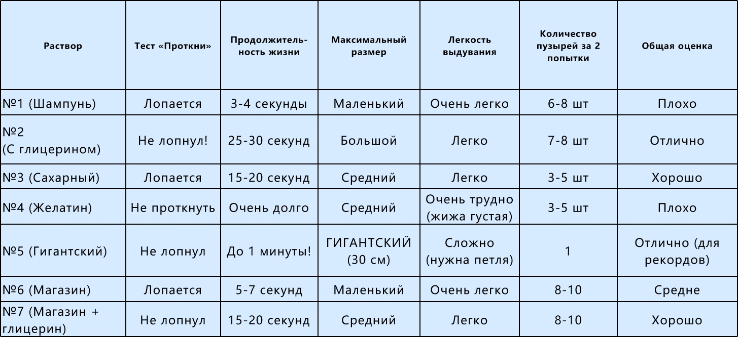

4. Заключение. Выводы.

Проведя все опыты, я могу сделать следующие выводы:
1. Моя гипотеза полностью подтвердилась: состав жидкости — это главный секрет больших и крепких мыльных пузырей.
2. Лучшим рецептом для дома я считаю Раствор №2 (с глицерином). Он легко готовится, пузыри из него получаются большие, прочные и красивые. Их можно даже брать в руки!
3. Рекордсменом по размеру стал Раствор №5. Из него мы с мамой смогли надуть огромные пузыри (фото в приложении). Но для него нужно много ингредиентов и специальная петля.
4. Интересное открытие: обычный магазинный раствор можно улучшить! Если добавить в него немного глицерина (как в рецепте №7), пузыри станут заметно лучше.
5. Абсолютными аутсайдерами стали растворы из чистого шампуня (№1) и с желатином (№4). Желатиновый раствор было очень трудно выдувать, хотя пузыри из него получались «резиновыми» и долго не лопались.

Итог: Самостоятельно сделать отличные мыльные пузыри дома — легко и просто! Лучшая добавка для прочности — это глицерин.

Я хочу продолжить свои исследования и выяснить: «Можно ли выдуть мыльные пузыри не круглой, а другой формы?» и «Почему пузыри стремятся быть шаром?».

Список используемой литературы и источников

1. Перельман Я.И. «Занимательная физика». – М.: Наука, 2016.
2. Большая детская энциклопедия «Хочу всё знать».
3. Статьи с сайта «Элементы большой науки» https://elementy.ru
4. Видео-уроки «Простая наука».
5. Книга рекордов Гиннеса 2020.

